Мастер-класс по георгину
Виды творчества: Бижутерия « Канзаши»

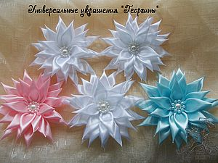
Добрый день, дорогие рукодельницы! Решила выставить на ваш суд свою интерпретацию сооздания георгина (хризантемы) в технике Цумами канзаши. В принципе, в этом нет ничего сложного, справятся даже начинающие. Единственная особенность: в создании цветка используется паяльник. Его вполне можно заменить выжигательным прибором. И так, начнемканзаши
1. Нарезаем ленту 2,5 см(или 1") паяльником на отрезки по 5 см

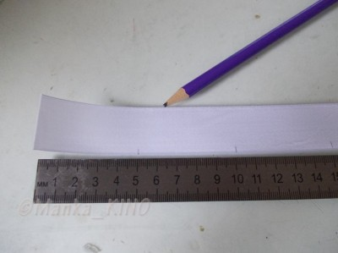
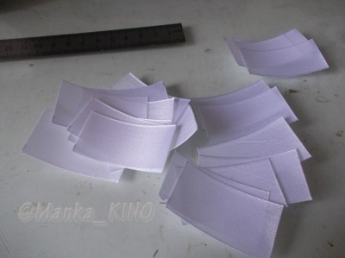

2. При помощи паяльника и линейки(любого другого металлического предмета) запаиваем уголок. Лента складывается вдоль изнаночной стороной во внутрь, т.е. красивой наружу Smile
На фото видно, что отрезанный уголок очень острый. Экспериментальным путем доказано, что чем острее уголок, тем плавнее получается лепесток.
В оригинальном МК используется пинцет и ножницы, уголок почти 45 градусов. У меня около 30.
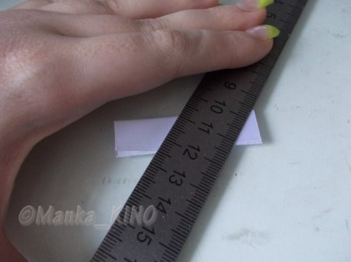

3. Расправляем получившийся лепесток, загибаем уголки к центру. Тут мне очень пригодился пинцет и сгиб, появившийся в результате отреза по линейке. именно по сгибу можно сровнять уголки, чтобы получился ровный лепесток.
Оплавляем краешек зажигалкой. В этом шаге можно использовать паяльник, но процесс выравнивания в таком случае займет немного больше времени, т.к. лента "убежит"
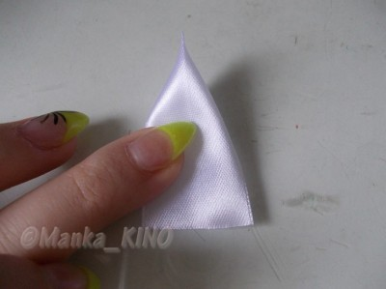

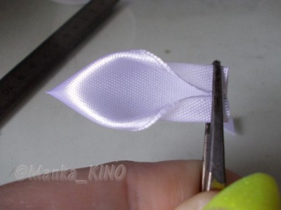

4. Делаем 30 лепестков (29 на цветок и 1 запасной girl_haha) Я сначала проделываю шаг 2 для всех 30 заготовок, а потом шаг 3.

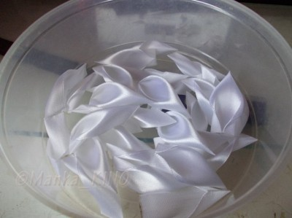

5. Вот с этого шага начинается принципиальное различие. Т.к. цветок предназначен для деток, я решила, что нужно сделать пластиковую основу, а не картонную, как предлагала автор. Кусок прозрачного пластика был взят из упаковки от наушников. При помощи ножниц и фломастера получился кружок с диаметром 5 см. Его можно обтянуть тканью в цвет. Т.к. у меня не нашлось подходящей ткани, я решила сделать еще один кружок из пластика и обтянуть его перед тем, как крепить к основе
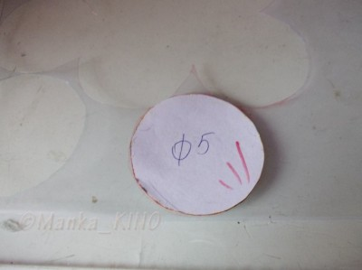

6. На пластиковый кружок приклеивается первый слой из 11 лепестков. Приклеивать стоит с небольшим нахлестом, оставляя минимальный пробел между лепестками.

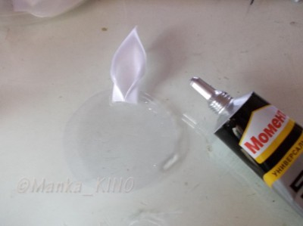
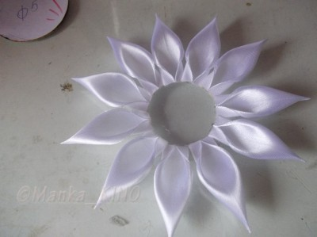

7. Второй слой состоит уже из 8 лепестков. Клеим с нахлестом на половинку лепестка. Иначе не поместится.

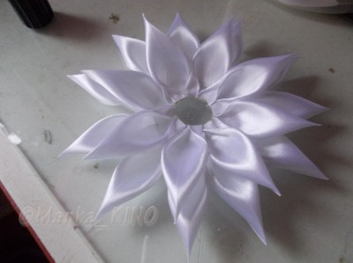

8. Третий слой из 6 лепестков. Так же с нахлестом.
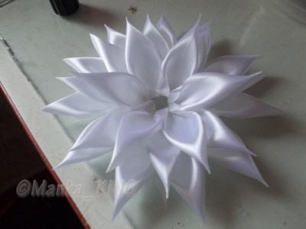

9.Последний слой состоит из 4 лепестков. Они как бы закрывают прозрачную основу.

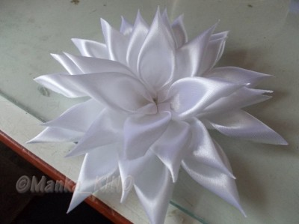

10. Украшаем серединку, крепим основу и вуаля dance2 Как крепить к основе, каждый выбирает для себя сам. У меня к обтянутому кружку будет пришита липучка, чтобы цветочек можно было цеплять куда угодно
